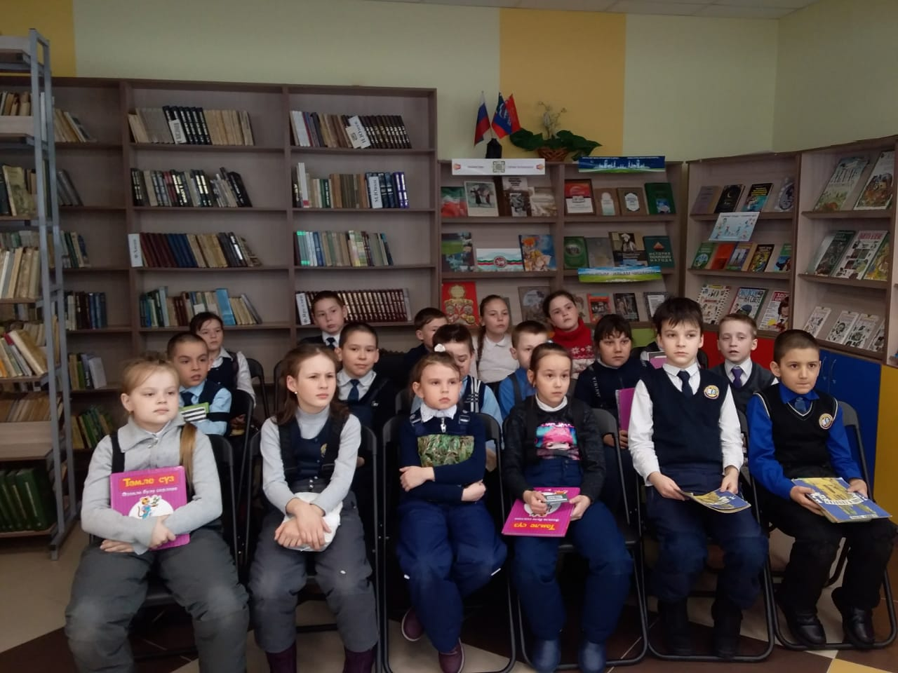

Что такое ветер? Почему бушует ураган? Как формируется шторм? Маленькие «почемучки» часто задают эти и другие вопросы. Детские энциклопедии в читальном зале Центральной детской библиотеки помогают найти ответ на эти и многие другие вопросы.
19 марта в рамках Года науки и технологий в России и к Дню встречи ветра с Южного Полюса был проведен информ-бум «Привет, Южный ветер!». Детям по книге “Җил каян килә?” была дана информация о происхождении ветра, о ветряных мельницах и о разных видах ветров.

